I movescount vælges Route Planner
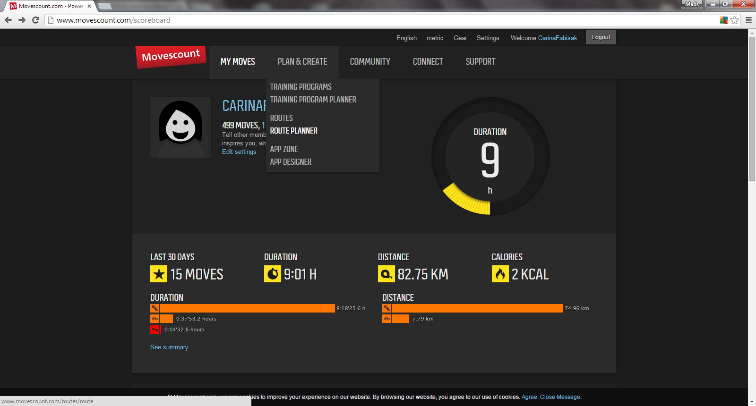

Vælg import route
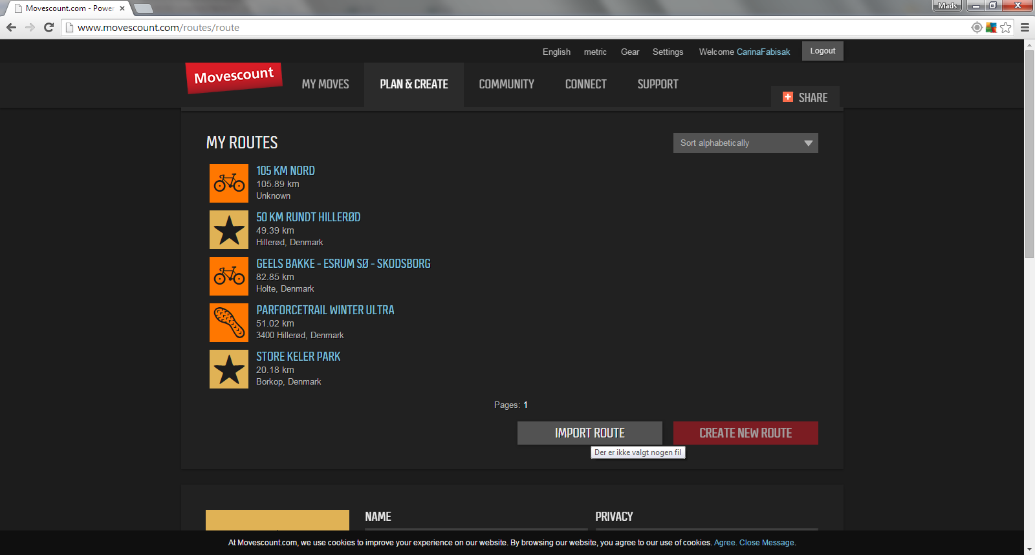

Find filen du ønsker at importere
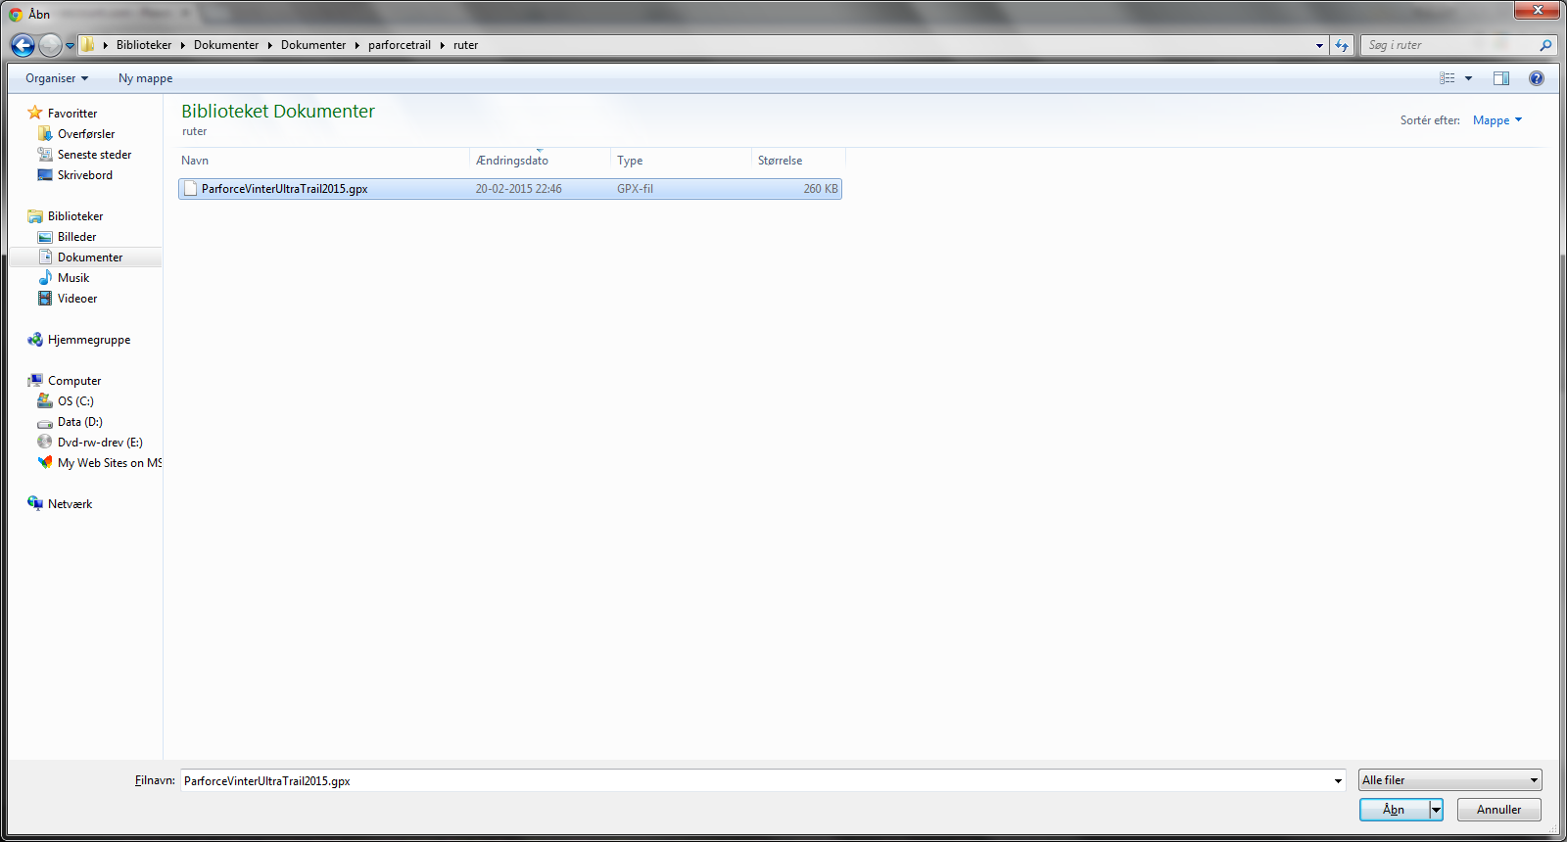

Navngiv ruten
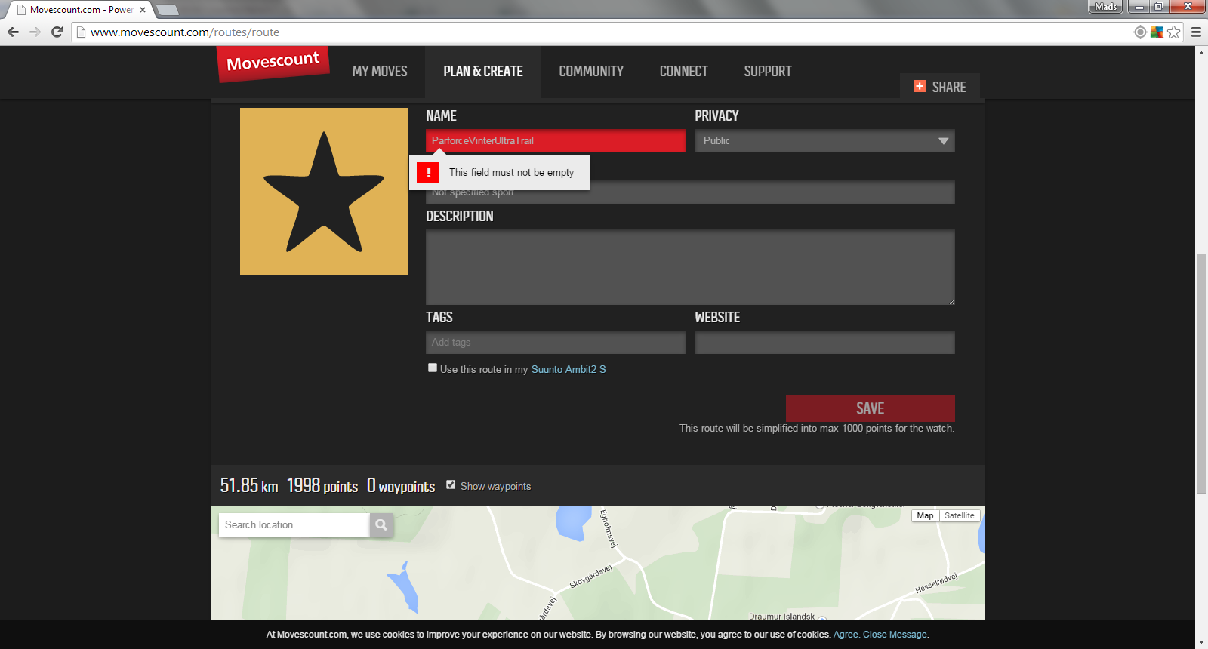

Husk at sætte hak i "Use this route in my.... " og klik Save
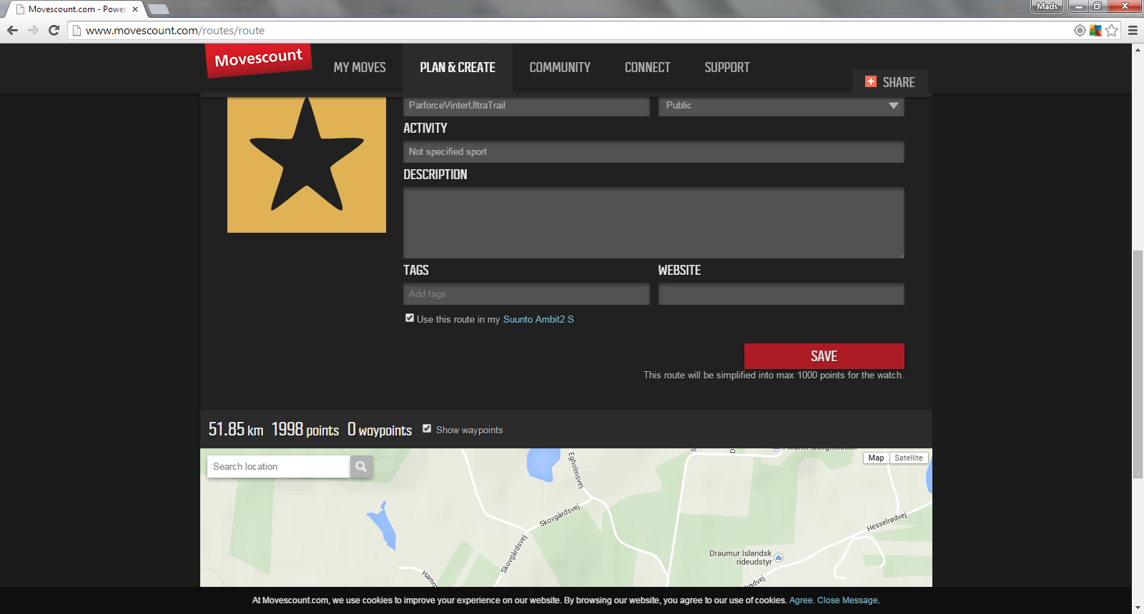

Så skal uret bare synkroniseres og så burde ruten være tilgængelig

